«Палочка-выручалочка»
Наглядное пособие.

Я думаю, всем педагогам хочется разнообразить свою работу и жизнь своих воспитанников. Хочется сделать так, чтобы дети учились, играя, без особых усилий. Предлагаю вашему вниманию пособие, которое поможет детям развивать зрительное внимание, сообразительность, ориентировку в пространстве.
Пользоваться этим пособием очень просто: вместо словесного объяснения, детям показывается картинка (графическое изображение построения). Дети знакомятся с ней и стараются повторить его в пространстве. Я его использую достаточно часто. Нам с ребятами нравится. Надеюсь, кому-нибудь пригодится.

1) Полукруг.

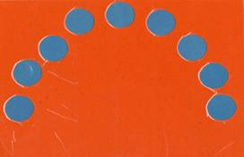

Картинку можно повернуть (на 90 или 180 градусов) и получится другое построение.

2) По линиям.

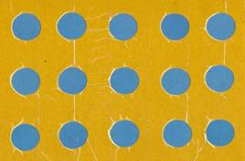

Если повернуть картинку на 90 градусов, то построение будет «В 3 колонки».

3) Парами по кругу.

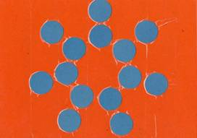

4) Парами по линиям.

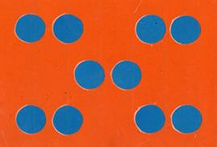

5) По диагонали.

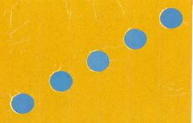

Если повернуть на 90 градусов, то получится другая диагональ

6) Врассыпную.

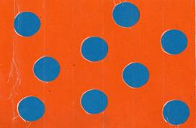

7) Круг.

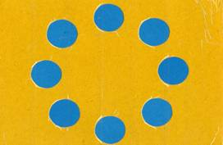

8) Хоровод.

